详细设计说明书

条码数据个性化采集系统的设计与开发v1

**一、解码模块**

解码的二维码类型包括了视频二维码、文字二维码、图片二维码、网站二维码等多种类型，解码模块包括调用设备摄像头读取二维码解码功能和读取本地图片解码功能两大功能。这两大功能的核心都调用由JavaScript实现的QRCode库来解析二维码。

1.1、调用摄像头读取二维码解码（下文用调用摄像头代替）调用摄像头功能的具体工作流程图如图1所示

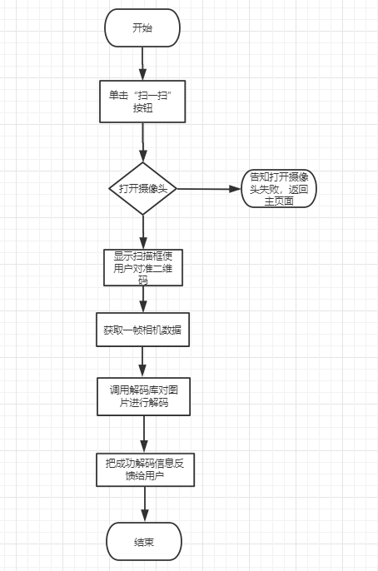

图1.1摄像头实时解码流程图

1.2、调用摄像头功能主要通过四个函数实现，initCanvas()初始化一个新的对象，初始化html中的canvas。Setwebcam()用于找到设备的摄像头，同时启动它。Setwebcam2()读取可用摄像头的数据并传输到<video>中。Capture To Canvas()在canvas绘制出video中的每一帧画面，并使用QRCode库来进行信息解析，直到解析成功。函数的功能表如表1所示。

表1.1 解码库功能表

|  |  |
| --- | --- |
| initCanvas() | 初始化一个新的对象，初始化html中的canvas |
| Setwebcam() | 用于找到设备的摄像头，同时启动它 |
| Setwebcam2() | 读取可用摄像头的数据并传输到<video></video>中 |
| captureToCanvas() | 在canvas绘制出video中的每一帧画面，并调用解析二维码库来进行信息解析，直到解析成功 |

调用摄像头功能的函数执行顺序图如图1.2所示

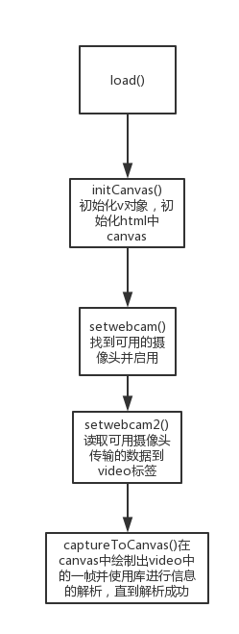

图1.2 摄像头采集功能流程图

1.3、读取本地文件扫码

读取本地文件扫码功能的具体工作流程图如图3所示

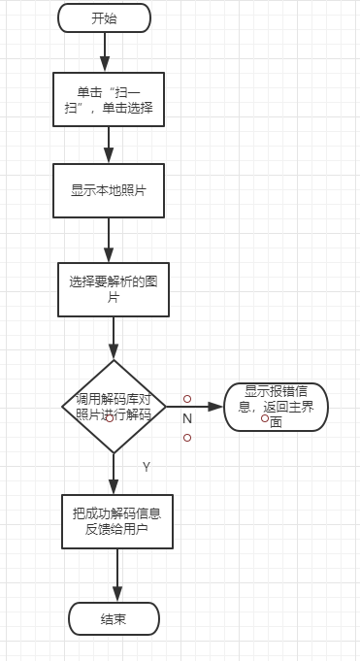

图1.3 文件扫码功能流程图

1.4、读取本地文件扫码功能主要通过四个函数实现，handleFiles()获取图片信息、以数据URL的形式读入图像文件。load()调用解析二维码库来进行信息解析，并反馈解析的状态。Callback()将解析的结果返回处理。utf8ToUtf16()将utf-8字符串转码为unicode字符串，要不读取的二维码信息包含中文会乱码。函数功能表如表2.2所示。

表1.2 文件扫码函数表

|  |  |
| --- | --- |
| handleFiles() | 获取图片信息，包括图片类型和图片路径，以数据URL的形式读入图像文件 |
| load() | 调用解析二维码库来进行信息解析 |
| Callback() | 将解析的结果返回处理 |
| utf8ToUtf16() | 将utf-8字符串转码为unicode字符串，要不读取的二维码信息包含中文会乱码 |

读取本地文件扫码功能的函数执行顺序图如图1.4所示

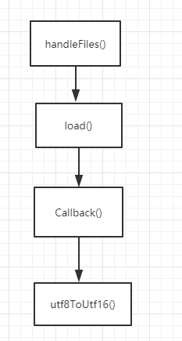

图1.4 文件扫码功能执行顺序图

**二、条码模块**

条码模块生成主要有静态条码和动态条码。静态条码是指输入特定的文本，生成二维码后无法对二维码的内容进行更改。动态条码是指根据用户的输入,把内容存入到网页，在通过条码技术把网页的链接生成二维码，进而能够改变网页的内容对二维码的内容进行修改。动态二维码类型包括了视频二维码、文字二维码、图片二维码、网站二维码等多种类型。该条码生成技术主要zxing的一个google库来实现。条码生成如图2.1。



图2.1 生成条码流程图

2.1、文件采集条码生成

通过form表单的enctype="multipart/form-dat”属性在java获得到图像流，进入保存图像，动态构建请求图像的网页url。之后通过zxing的Multi FormatWriter方法传入网页url生成二维码。图片采集条码流程图如图2.2



图2.2 文件采集条码流程图

2.2 文本采集条码生成

文本采集有静态条码和动态条码，静态条码无需登录，生成的二维码不提供条码管理功能，动态条码需登录，提供条码修改功能。文本条码生成前通过前端的form获取用户提交上来的内容，如果是静态条码则无需构建动态网页url，直接生成二维码返回给用户。动态二维码需用户登录，后端获取用户的内容和标题。构建动态网页url，获取用户id，生成二维码。数据存入数据库。返回二维码给用户，文本采集条码生成流程图如下2.3：



图2.3 文本条码生成流程图

**三、条码管理**

条码管理为用户条码提供删改查功能，条码管理主要服务于动态二维码，删除功能获取条码id，删除数据库信息。修改条码内容是不改变二维码图片，进而改变二维码的内容。设计思路如下：根据用户提交的条码id，检索数据库信息，通过json返回数据到前端到页面，用户提交修改后数据，保存新数据，数据更新入库。条码修改流程图如图3.1。



图3.1 条码修改流程图

四、数据库设计

4.1用户表、条码表数据库设计，系统er图如图4.1。

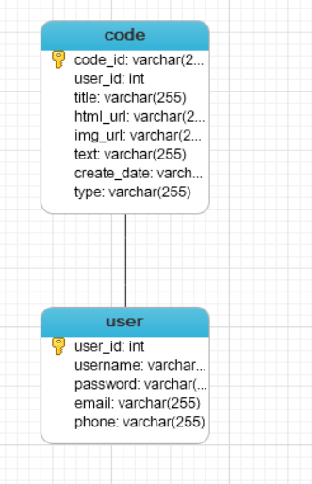

图4.1 系统ER图

4.2 用户表用来记录用户的个人信息，如表4.2所示。

表4.2 用户表

|  |  |  |
| --- | --- | --- |
| 字段 | 类型 | 说明 |
| User_id | INT | 用户id（主键） |
| User_name | VARCHAR(225) | 用户名 |
| User_password | VARCHAR(225) | 用户密码 |
| User_emial | VARCHAR(225) | 用户邮箱 |
| User_iph | VARCHAR(225) | 用户电话 |

4.3条码表用来存储条码的信息，如表4.3所示

表4.3 条码表

|  |  |  |
| --- | --- | --- |
| 字段 | 类型 | 说明 |
| Code_id | INT | 条码id（主键） |
| User_id | INT | 用户id（外键） |
| title | VARCHAR(225) | 条码标题 |
| Html_url | VARCHAR(225) | 条码url |
| Img_url | VARCHAR(225) | 条码生成路径 |
| text | VARCHAR(225) | 条码访问内容 |
| Creat_date | VARCHAR(225) | 条码创建时间 |
| type | VARCHAR(225) | 条码类型 |